
LAGOS
LAGOS ANUNCIA “EN LA NOCHE TOUR” CON FECHAS EN MÉXICO, ESPAÑA Y LATINOAMÉRICA CIUDAD DE MÉXICO
EL DÚO GANADOR DEL LATIN GRAMMY, CON MÁS DE 1.500 MILLONES DE REPRODUCCIONES GLOBALES, LLEVA LA VIBRA NOCTURNA DE SU NUEVA ERA A 10 CIUDADES EN 3 CONTINENTES
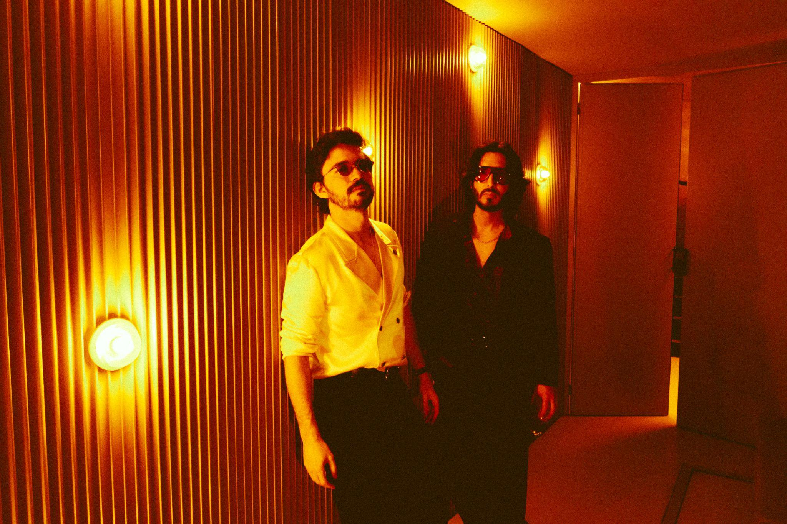
Preventa Banamex: 25 DE JUNIO, 11:00 A.M.
23 de junio de 2026 (CDMX) — LAGOS, uno de los dúos más sólidos del pop latino actual, anuncia oficialmente su nueva gira internacional “EN LA NOCHE TOUR”, una serie de presentaciones que recorrerá México, España y Latinoamérica entre septiembre y diciembre de 2026.
Concebida como una experiencia diseñada para la madrugada, la gira traslada al directo la atmósfera de elegancia electrónica y calor latino que ha venido definiendo la nueva etapa creativa del dúo conformado por Luis Jiménez y Agustín Zubillaga. Con más de 1.500 millones de reproducciones globales acumuladas a lo largo de su carrera y una base de fans en constante crecimiento, LAGOS lleva al escenario esa vibra nocturna que caracteriza su propuesta más reciente.
“EN LA NOCHE TOUR” arranca en México con tres fechas, continúa con una etapa europea por España y cierra el año recorriendo algunas de las plazas más importantes de Latinoamérica.
La gira llega de la mano de “WhyWhyWhy”, el más reciente sencillo del dúo y segundo vistazo al universo sonoro de su próximo tercer álbum de estudio: un proyecto que marcará una nueva etapa creativa, con una propuesta sonora renovada y una evolución natural de su identidad artística.
FECHAS — EN LA NOCHE TOUR
MÉXICO
12 SEP — CIUDAD DE MÉXICO · Auditorio BB
13 SEP — MONTERREY · Showcenter
17 SEP — GUADALAJARA · Estudio Cavaret
ESPAÑA
17 NOV — MADRID · La Riviera
18 NOV — BARCELONA · Razzmatazz 1
20 NOV — VALENCIA · Sala Roig Arena
LATINOAMÉRICA
4 DIC — CARACAS · Cusica Fest
9 DIC — BUENOS AIRES · Teatro Vorterix
10 DIC — LIMA · CCB
12 DIC — SANTIAGO · Teatro Coliseo
Boletos e información en lagosinfo.com
Poster: Poster General
LAGOS es manejado por Sound of Light Entertainment. La representación del dúo para booking, giras y alianzas estratégicas está a cargo de Touring The World.
SOBRE LAGOS
LAGOS es uno de los dúos más sólidos del pop latino actual, acumulando más de 1.500 millones de reproducciones globales y una base de fans en constante crecimiento, con canciones que han logrado conectar de forma orgánica y mantenerse en el tiempo.
Productores, compositores y creadores de incontables himnos y éxitos globales, Luis Jiménez y Agustín Zubillaga plasman su inspiración y sus sueños desde 2019 en este proyecto: LAGOS. De esta unión han nacido temas como “Mónaco”, “No Se Acaba Hasta Que Acabe”, “Julia” y “Cuerno”, además de la autoría del éxito global “Ojos Marrones” de Lasso, que los hizo acreedores a un Latin Grammy.
A lo largo de su carrera, LAGOS ha colaborado con algunos de los nombres más relevantes de la escena, expandiendo su universo sonoro y conectando con nuevas audiencias. Hoy, el dúo se encuentra trabajando en su tercer álbum de estudio, una nueva etapa creativa de vibra más nocturna que llega ahora también al directo con “EN LA NOCHE TOUR”.
Conecta con LAGOS:
FACEBOOK | INSTAGRAM | TIKTOK | X | YOUTUBE
Lee más sobre este y otros conciertos en:
www.ocesa.com.mx
www.facebook.com/ocesamx
www.x.com/ocesa_total
www.instagram.com/ocesa
www.tiktok.com/@ocesamx

